Fiche Stagiaire

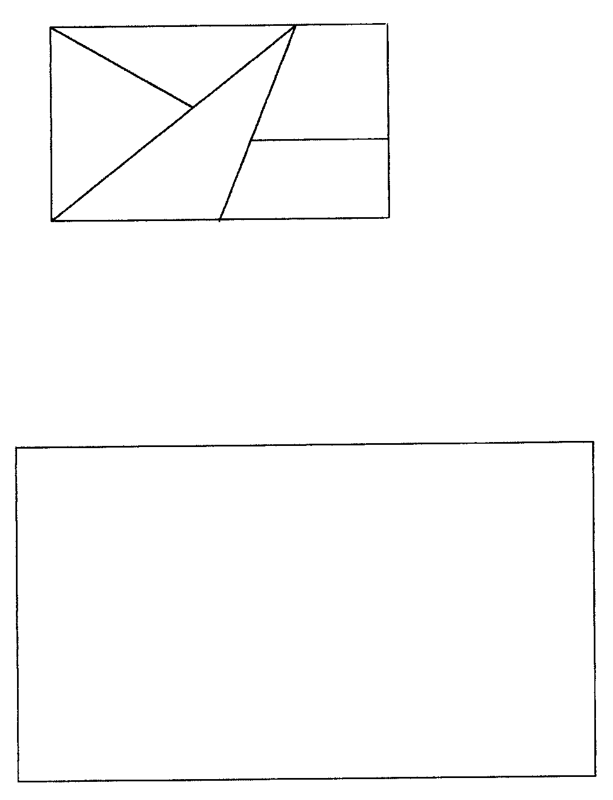

Équipe de mathématiques de l’IUFM de Lyon site de l’Ain

